Муниципальное бюджетное дошкольное образовательное учреждение
«Детский сад №27» корпус 2

Нод по обучению грамоте и подготовке руки к письму
в старшей группе

Подготовила и провела воспитатель группы №13:
Голынская Елена Геннадьевна
1-ая квалификационная категория

г. Северск,2021г.
Цель: речевое развитие, овладение довольно обширным словарем, основами грамматического строя речи, связным высказыванием и элементами монологической речи.

Задачи ОО:
«Речевое развитие»:
*закрепление знания о буквах А и О;
*учить придумывать слова с заданным звуком;
* совершенствовать умение условно обозначать звуки;
* продолжать учить выполнять звуковой анализ;

«Физическое развитие»:
*развивать артикуляционный аппарат и мелкую моторику рук;
*формировать правильную осанку;
«Социально-коммуникативное развитие»:
*продолжать учить детей слушать своих товарищей, не перебивая при ответе.

Материал: мозаика, счетные палочки, мяч, фишки для звукового анализа, картинка слона, прописи, простые карандаши, кассы букв, «чудесный мешочек» с буквами,

Ход НОД:
- Здравствуйте, ребята! Сегодня мы продолжим наше знакомство со звуками и буквами.
- Предлагаю поиграть!
Игра «Чудесный мешочек».

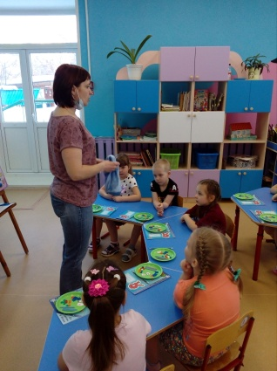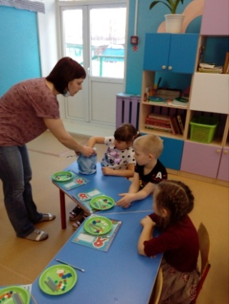

В мешочке буквы А, О. Ребенок должен на ощупь определить одну из букв, назвать ее, достать и показать остальным детям.

- Молодцы, все справились.

- Играем дальше. У вас в тарелочках лежат счетные палочки и цветные фишки. Выложите пожалуйста с помощью палочек букву - А, с помощью цветных фишек букву - О.

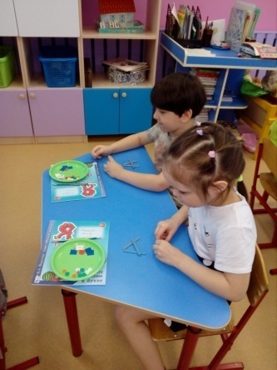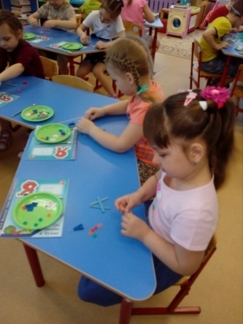

- Что, Вы выложили? (Буквы)
- Почему Вы считаете, что это буквы? (ответы детей)
-Какие звуки обозначают буквы А и О? (ответы детей)
- Правильно!
- Когда мы произносим звуки, воздух проходит свободно, не встречая преграды. Как называется этот звук? (ответы детей)
- Правильно, гласный.
- Фишками, какого цвета мы обозначаем гласные звуки? (ответы детей)
-Молодцы!

- Продолжаем играть!

Игра с мячом «Скажи наоборот».

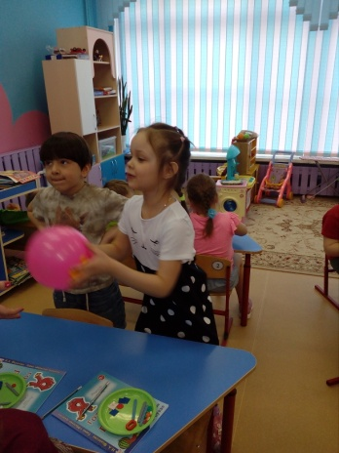

Воспитатель произносит различные слоги и по очереди бросает мяч детям.
Они должны произнести слог наоборот и перебросить мяч обратно.
-Ом-мо; -от-то; -он-но…
-Ак-ка; -ав-ва; -ах-ха….
- Молодцы, все правильно назвали.
- Следующая наша игра.

Игра «Сигнальщики».
Дети берут в правую руку (показывают правую руку) карточку из кассы букв, букву А; в левую (показывают левую руку) – с буквой О.
Воспитатель произносит имена. Если в слове есть звук а , то дети поднимают букву А, если звук о - букву О.
Слова: Аня, Оля, Антон, Ваня, Таня, Тоня и т.д.

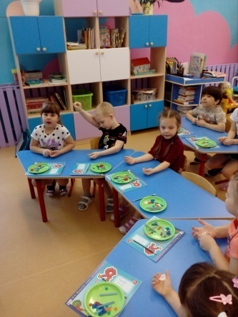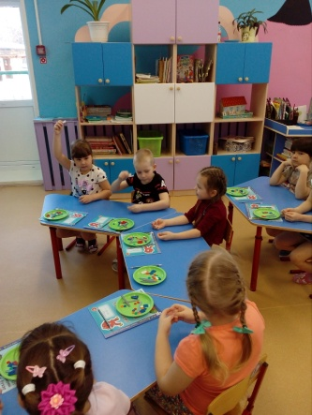

-Теперь немного отдохнем.

Физминутка:
В зоопарке ходит слон,
Уши, хобот, серый он. (Наклоны головы в стороны.)
Головой своей кивает, (Наклоны головы вперед.)
Будто в гости приглашает. (Голову прямо.)
Раз, два, три — вперёд наклон,
Раз, два, три — теперь назад. (Наклоны вперёд, назад.)
Головой качает слон —
Он зарядку делать рад. (Подбородок к груди, затем голову запрокинуть назад.)
Хоть зарядка коротка,
Отдохнули мы слегка. (Дети садятся.)

- Отдохнули?!
- Теперь поиграем со словом «слон»:
- Первый звук в слове слон - с- (дети дают характеристику звука).
Воспитатель у доски выставляет фишки, дети выкладывают на местах.

-с- согласный, твердый (обозначаем, синим квадратом)
-л- согласный, твердый (обозначаем, синим квадратом)
-о- гласный (обозначаем, кранным кругом)
-н- согласный, твердый (обозначаем, синим квадратом)

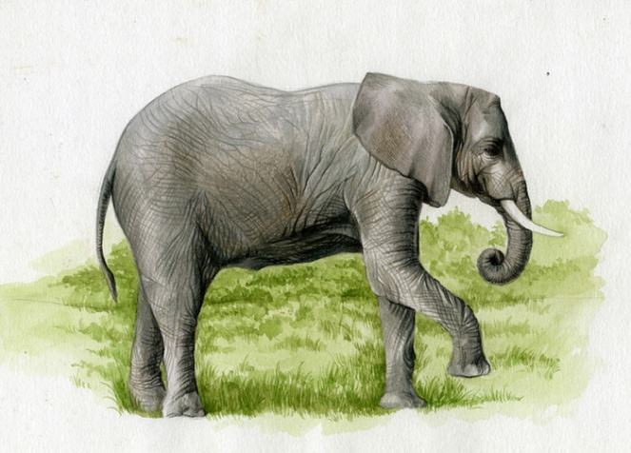

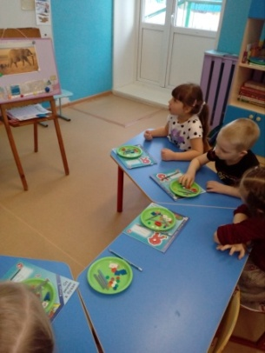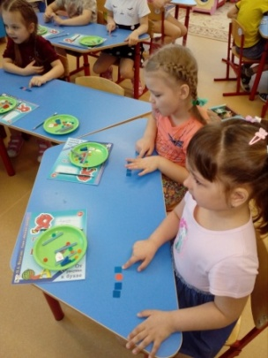

- А теперь, давайте прочитаем, что за слово у нас получилось.
- «Читаем» слово «слон» выделяя, каждый звук.
- Молодцы!

Работа с кассой букв:

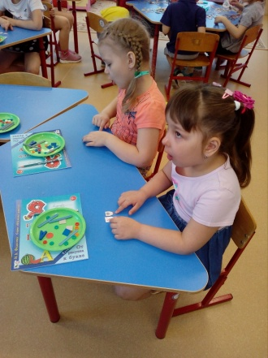

- Найдите букву А?
- Справа от буквы А положите букву О.Прочитайте, что получилось (ответы детей).
- Какая буква стоит на первом месте? Какая буква на втором?
- Переставьте буквы. Прочитайте, что получилось.
- Какая буква стоит на первом месте? Какая буква на втором?
- Молодцы!
- А теперь работаем в прописях, соблюдая правильную осанку.

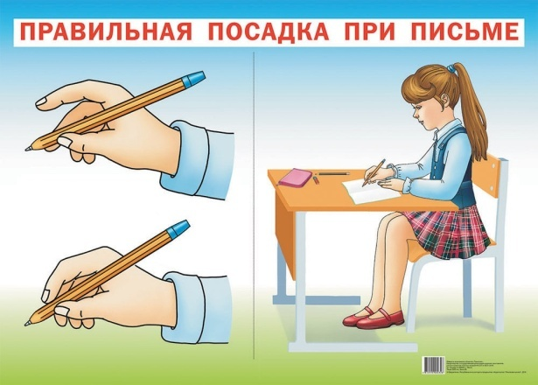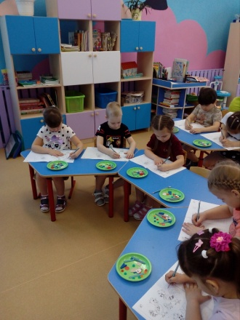
Итог НОД:
Обобщающие вопросы.
Интернет ресурсы:

*Физминутка «Слон»

dettext.com›fizminutki/slon/

*Картинка как правильно сидеть за столом при письме — смотрите картинки

Яндекс. Картинки›картинка как правильно сидеть за столом при письме

Литература:

*Морозова И.А., Пушкарева М.А., Развитие речевого восприятия. Конспекты занятий. Для детей с детьми 5-6 лет с ЗПР.- М.: Мозаика – Синтез,2008.-88с.

